Festa
della Madonna di San Marco
Anno 2018
Principali appuntamenti

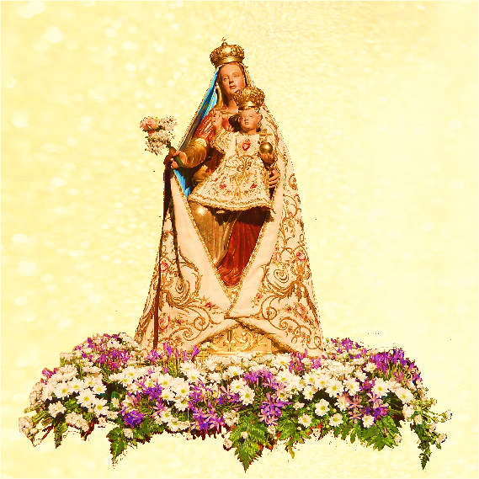
Santuario – Basilica della Madonna di San Marco
Madre della Consolazione
Bedonia (PR)

Venerdì 29 Giugno ore 21,00 Inizio della Novena

Giovedì 05 Luglio ore 9,30 Giornata dei ragazzi (fino alle ore 17,00)
ore 21,00 Inizio del Triduo predicato da Mons. Gianfranco Meana
Sabato 07 luglio ore 16,00 Celebrazione Eucaristica con l’Unzione degli infermi
Presiede S. E. Mons. Carlo Mazza
(Animano l’incontro L’U.N.I.T.A.L.S.I., la C.R.I. e
le Associazioni di Volontariato)

ore 21,00 Rosario

Domenica 08 luglio Solenne celebrazione della Madonna di San Marco
ore 8,00 Santa Messa
ore 9,00 Santa Messa in Cripta
ore 10,00 Santa Messa presieduta dal nostro Vescovo Mons. Gianni Ambrosio
Offerta dell’olio per la Lampada da parte dei Sindaci di Bedonia, Bardi e Albareto
ore 11,30 Santa Messa in Cripta
ore 17,00 Benedizione dei Bambini
ore 18,30 Santa Messa per gli emigrati, presieduta da P. Giovanni Meneghetti,
Scalabriniano
ore 21,00 Celebrazione Vespri
ore 21,30 Santa Messa, ricordando i sacerdoti defunti,
in particolare Mons. Silvio Ferrari, Mons. Renato Costa e
Mons. Paolo Groppi
ore 22,00 Concerto del Corpo Bandistico GLENN MILLER
ore 23,30 Spettacolo pirotecnico

Lunedì 9 luglio Giornata dell’ex – alunno
ore 10,00 Santa Messa, presieduta dal nostro Vescovo Mons. Gianni Ambrosio
che ricorda il 50° di ordinazione.
Nella Cappellina del Pozzo: benedizione di un dipinto raffigurante
Mons. Silvio Ferrari e Mons. Renato Costa.
ore 11,15 Sala Convegni: Commemorazione di Mons. Silvio Ferrari nel 50°
anniversario della morte.
ore 12,30 Agape fraterna nel Refettorio del Seminario
ore 17,30 Santa Messa
ore 21,00 Conclusione della Festa: Rosario, Canto del Magnificat,
Benedizione Eucaristica
INVITO per lunedì 9 luglio
Sono invitati tutti gli ex alunni del Seminario e i Sacerdoti della Diocesi,
in particolare coloro che nel corso dell’anno celebrano il 60°, il 50° e il 25° di ordinazione.
E’ bello ritrovarsi accanto alla Madonna per rinnovare la fede e rinsaldare l’antica amicizia.

